*Se crea el proyecto “learning-center” usando, “npm init vue@latest”
Add Typescript NO
Add JSX Support NO
Add Vue Router for Single Page Application development YES
Add Pinia for state management NO
Add Vitest for Unit Testing NO
Add Cypress for both Unit and End-to-End testing NO
Add EsLint for code quality YES
Add Prettier for code formatting YES
*Lo abrimos con “Web Storm” y damos click a “npm install”
*Con Vite la config no aparece, así que la añadimos “Add config” -> npm -> colocamos la dirección del proyecto y aparecerá en “scripts” para seleccionar “dev”
*Podemos compartir el proyecto yendo a VCS, seleccionamos GIT
*Luego vamos GIT-> GITHUB->Share Project GITHUB
De descripcion ponemos Learning Cener App, ilustrating Vue features. It uses json-server for implementing Fake Restful API
“npm i -g json-server” ->lo corren en la carpeta fuera del proyecto
- El -g es para q cualquier proyecto q este fuera pueda usarlo
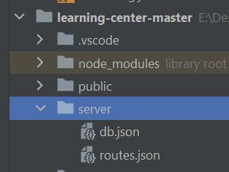
*db.json
{
"tutorials": [
{
"id": 1,
"title": "The Vue Tutorial",
"description": "The best tips and tutorials for Vue",
"published": false
}
]
}

*routes.json
{
"/api/v1/*": "/$1"
}
*Corremos el servidor usando:
json-server --watch db.json --routes routes.json ->corre en la carpeta server

